План расположения
земельного участка для размещения нестационарного торгового объекта
по адресу: Новгородская область, г.Валдай, ул.Парковая, кадастровый квартал 53:03:0101023, площадью 60 кв.м
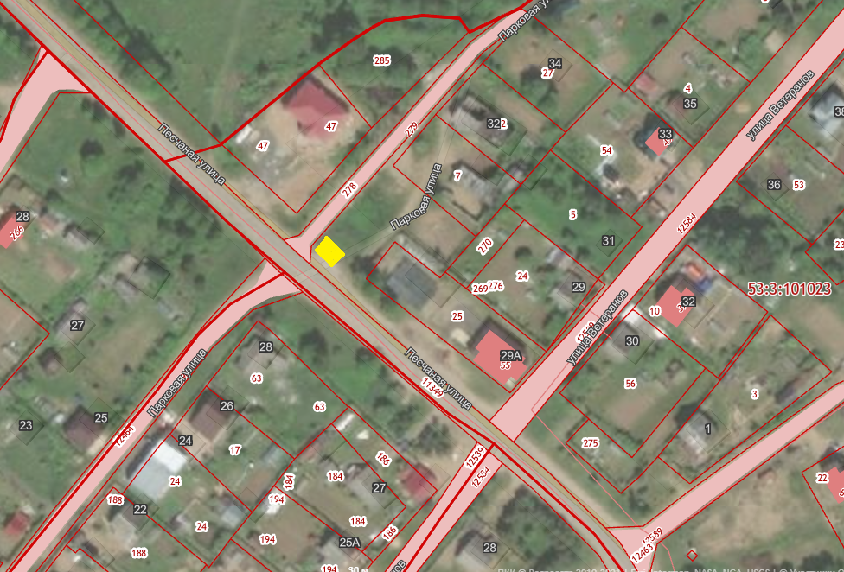

Согласовано:
Заведующий отделом архитектуры,
градостроительства и строительства
администрации Валдайского
муниципального района А.В.Рыбкин

